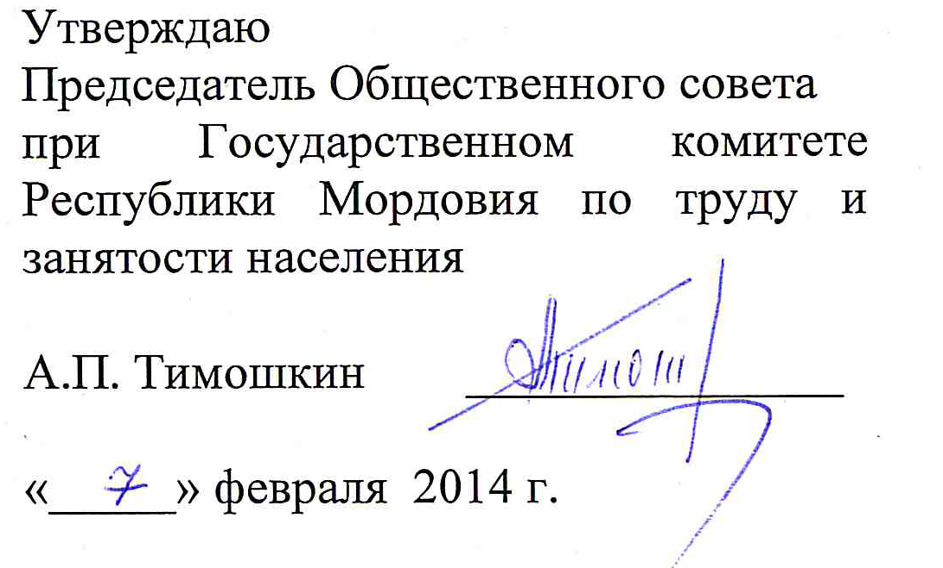

План работы
Общественного совета при Государственном комитете Республики Мордовия
по труду и занятости населения на 2014 год

№ | Темы заседаний  (Перечень вопросов для рассмотрения) | Ответственные за подготовку | Сроки проведения заседаний
1. | Об организации работы Общественного совета при Государственном комитете Республики Мордовия по труду и занятости населения. | Д.М.Борисов- Председатель Госкомтрудзанятости  Республики Мордовия | 1 квартал
2. | Информация об итогах работы Государственного комитета Республики Мордовия по труду и занятости населения в 2013 году и задачах на 2014 год. | Т.Н. Илюшкина - начальник отдела программ занятости и рынка труда | 1 квартал
3. | Обсуждение и утверждение плана работы Общественного совета на 2014 год. |  | 1 квартал
4. | Участие в расширенном совещании Госкомтрудзанятости Республики Мордовия по итогам 2013 года. |  | 1 квартал
5. | Содействие занятости незанятых инвалидов на оборудованные (оснащенные) для них рабочие места, в том числе в счет установленной квоты. | Егорова О.В. – начальник отдела трудоустройства и специальных программ Госкомтрудзанятости  Республики Мордовия | 2 квартал (март)
6. | Актуальность разработки программы Республики Мордовия по сохранению рабочих мест для инвалидов на предприятиях с численностью работающих инвалидов более 50% от общей численности работников. | ПуряеваМ.И. – председатель Мордовской республиканской организации Общероссийской организации инвалидов «Всероссийского ордена Трудового Красного Знамени общество слепых»,  член Общественного совета  Газарян Дмитрий Шмавонович – председатель Мордовской республиканской организации Всероссийского общества инвалидов, член Общественной палаты Республики Мордовия, член Общественного совета | 2 квартал (март)
7. | О реализации майских Указов Президента Российской Федерации от 7 мая 2012 года № 606 «О мерах по реализации демографической политики Российской Федерации» в части создания условий для совмещения женщинами обязанностей по воспитанию детей с трудовой занятостью и профессионального обучения женщин в период отпуска по уходу за ребенком в возрасте до 3-х лет. | Начальник отдела трудоустройства и спецпрограмм  О.В. Егорова  Начальник отдела профориентации и профессионального обучения Госкомтрудзанятости  Республики Мордовия  Н.Э. Скворцова | 2 квартал  (март)
8. | Женщина и работа. О проблеме женской занятости в условиях рыночной экономики. | Л.П. Ярославкина - председатель Республиканской общественной организации «Союз женщин Мордовии»,член Общественного совета | 2 квартал  (март)
9. | Организация работы по содействию занятости выпускников образовательных учреждений всех типов. Трудоустройство несовершеннолетних граждан в возрасте от 14 до 18 лет в свободное от учебы время. | Начальник отдела трудоустройства и специальных программ Госкомтрудзанятости  Республики Мордовия  О.В. Егорова | 2 квартал  (май)
10. | Новые подходы к организации профориентационной работы в Республике Мордовия. Реализация инновационных проектов, направленных на повышение престижа рабочих профессий. | Начальник отдела профориентации и профессионального обучения Госкомтрудзанятости  Республики Мордовия  Н.Э. Скворцова | 2 квартал  (май)
11. | Роль профессиональных учебных заведений Республики Мордовия в развитии системы профессиональной ориентации в Республике Мордовия. | Пирнак Виктория Витальевна – начальник «Регионального центра содействия трудоустройству выпускников вузов Республики Мордовия», член Общественного совета  Максин Эрнест Вячеславович – преподаватель ГОУ СПО ССУЗ «Саранский политехнический техникум», член Общественного совета | 2 квартал (май)
12. | Совершенствование порядка реализации полномочий по уведомительной регистрации коллективных договоров и соглашений. | Начальник отдела социального партнерства, оплаты и охраны труда В.Н. КлимовцевГоскомтрудзанятости Республики Мордовия | 3 квартал
13. | Аттестация рабочих мест в организациях Республики Мордовия. Организация обучения руководителей и специалистов по охране труда. | Ю.В. Базов – председатель Мордовской республиканской организации профсоюза работников образования и науки, член Общественного совета | 3 квартал
14. | Организация работы по специализированной оценке условий труда в Республике Мордовия. | Савельев Анатолий Петрович - заведующий кафедрой «Безопасность жизнедеятельности» ФГБОУ ВПО «МГУ им. Н.П. Огарева», директор Регионального центра охраны труда, директор ООО «РНИЦТ», президент Мордовского отделения МАНЭБ, член Общественного совета | 3 квартал
15. | Участие в расширенном совещании Госкомтрудзанятости Республики Мордовия по итогам I полугодия 2014 года. |  | 3 квартал
16. | Осуществление контроля за выполнением мероприятий, предусмотренных планами по противодействию коррупции органов государственной власти субъектов Российской Федерации и органов местного самоуправления. | Начальник контрольно-правового отдела Госкомтрудзанятости Республики Мордовия  Е.А. Матянин | 4 квартал
17. | Об основных результатах деятельности Государственного комитета Республики Мордовия по труду и занятости населения в 2014 году. | Председатель Госкомтрудзанятости Республики Мордовия  Д.М.Борисов | 4 квартал
18. | Об итогах работы Общественного совета при Государственном комитете Республики Мордовия  по труду и занятости населения в 2014 год. | А.П. Тимошкин – Председатель Общественного совета | 4 квартал

